***Муниципальное дошкольное образовательное учреждение***

***«Центр развития ребёнка – Карагайский детский сад № 4»***

 **Газета для родителей№2, 2016 год**

**Тема: «Здоровым быть здорово!*»***

**ЗДОРОВЬЕСБЕРЕЖЕНИЕ** — это сохранение и укрепление здоровья детей, улучшение их двигательного статуса с учётом индивидуальных возможностей и способностей.

***Ты с красным солнцем дружишь,  
Волне прохладной рад,  
Тебе не страшен дождик,  
Не страшен снегопад.  
Ты ветра не боишься,  
В игре не устаешь,  
И рано спать ложишься,  
И с солнышком встаешь.  
Зимой на лыжах ходишь,  
Резвишься на катке.  
А летом загорелый  
Купаешься в реке.  
Ты любишь прыгать, бегать,  
Играть тугим мячом.  
Ты вырастешь здоровым!  
Ты будешь силачом.***

***С.Островский***

Усилия работников ДОУ сегодня как никогда направлены на оздоровление ребенка-дошкольника. Забота о воспитании здорового ребенка является ежедневной задачей в работе нашего дошкольного учреждения.

**Поэтому проводятся разные оздоровительные мероприятия в детском саду:**

* Подвижные игры на прогулке;
* Спортивные игры как часть занятия;
* Спортивные праздники и развлечения совместно с родителями;
* Игры – эстафеты с малой, средней и высокой подвижностью;
* Физкультминутки и динамические паузы во время проведения занятий;
* Дыхательные гимнастики с использованием стихотворного текста;
* Гимнастика пробуждения с использованием музыки, песенок и потешек, стихотворного сопровождения;
* Пальчиковые гимнастики, начиная с младшего дошкольного возраста;
* Полоскание полости рта после приёма пищи;
* Ополаскивание ног прохладной водой перед сном в летний период;
* Мытье рук холодной водой в летний период;
* использование массажной дорожки для профилактики плоскостопия и формирования правильной осанки;
* Напиток из шиповника;
* Ароматерапия (лук и чеснок) в периоды обострения простудных заболеваний.

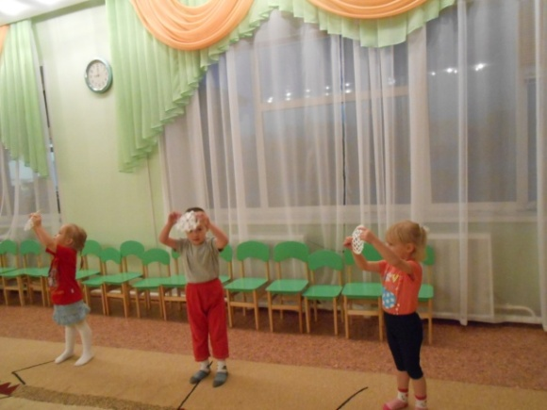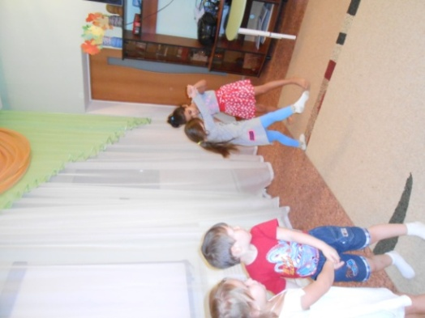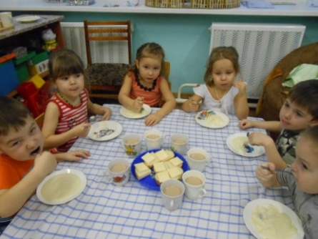

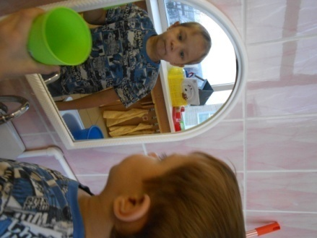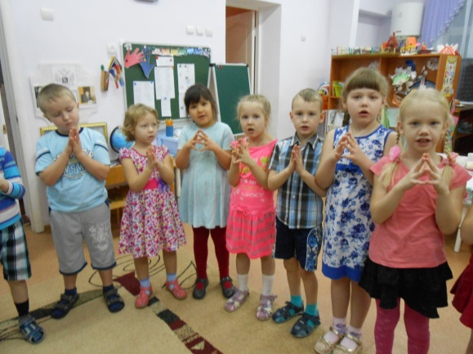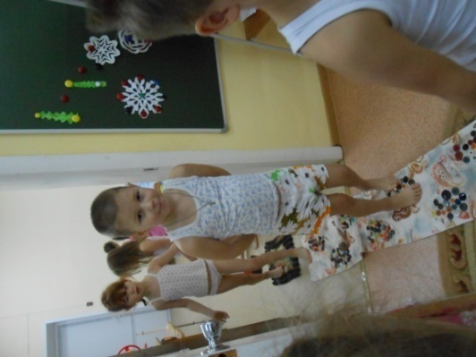

**Количество пропущенных дней по болезни детьми в группах**

**за три месяца 2016 года.**

|  |  |  |  |  |  |  |  |
| --- | --- | --- | --- | --- | --- | --- | --- |
| **Месяц** | **1мл. группа** | **2мл.**  **группа** | **Средняя**  **группа** | **Старшая**  **группа** | **Подгот.**  **группа** | **Компенсир.**  **группа** | **Итого** |
| **сентябрь** | **81** | **132** | **92** | **60** | **60** | **30** | **455** |
| **октябрь** | **177** | **148** | **114** | **87** | **64** | **37** | **627** |
| **ноябрь** | **191** | **126** | **82** | **30** | **66** | **13** | **508** |
| **итого** | **449** | **406** | **288** | **177** | **190** | **80** | **1590** |

**ДЕТСКИЕ ЗАГАДКИ**

Чтобы не был хилым, вялым,  
Не лежал под одеялом,  
Не хворал и был в порядке,  
Делай каждый день…

(Зарядку)

Болеть мне некогда друзья,  
В футбол, хоккей играю я.  
И я собою очень горд,  
Что дарит мне здоровье…(Спорт)

Мы по часам едим, гуляем,

И каждый день его

соблюдаем ... (режим).

Тоненькие струйки

Помогают вымыть руки. (*Струйки воды)*

Мы с ней очень-очень дружим,

Часто моемся под душем. *(Вода)*

**Кроссворд для детей**

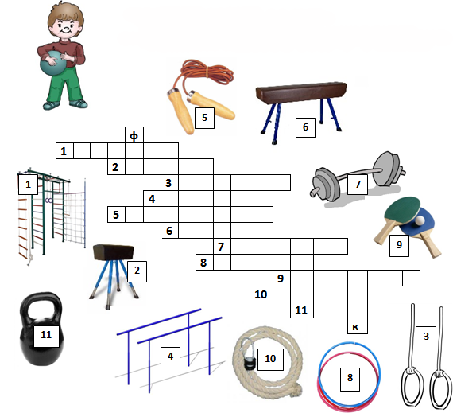

**Творческая группа**: воспитатели - О.Н Снигирева, Е.В. Деменева, Т.А Семенова. Почтовый адрес ДОУ: 617210, с. Карагай, ул. Комсомольская, 7.; <http://ds4.karagai-edu.ru>, тел\факс (297) 3-16-03